Квест- игра в старшей группе

« По дорогам сказок»

Воспитатель: Данилова Т.А.

2019 г.

Квест-игра в старшей группе на тему:

«По дорогам сказок»
Цель: создание условий: способствующих сплочению детского коллектива;
- развитию социально – коммуникативных навыков путем коллективного решения общих задач;
Задачи
Образовательные:
1. Способствовать развитию связной речи, обогащению словаря, активизации и совершенствования грамматического строя речи;
2. Обогатить знания детей о сказках и сказочных героях.
Развивающие:
1. Развивать у детей умение ориентироваться на местности по карте-схеме, определять направление маршрута.
2. Развивать познавательную активность, любознательность, логическое мышление, воображение и внимание.
3. Развитие физических (ловкость, быстрота реакции, координационная способность) и психических (воля, целеустремленность, самоконтроль) качеств.
Воспитательные: Воспитывать такие качества как чувство собственного достоинства, взаимовыручка, товарищество, дружелюбие, честность в игре, справедливость.
Оборудование:
1. Волшебная музыка «В гостях у сказки».
2. Письмо от Василисы Прекрасной. Карта – маршрут.
3. Яблоня с яблочками – заданиями.
4. Медвежьи следы.
5. Волшебный мешочек.
6. «Сказочно - спортивные эстафеты»: 2 теннисные ракетки и 2 мяча – колобка; 2 метлы; 2 ведра с мусором (фантики, шишки и т. д.).
7. Волшебная книга сказок.

Ход квест - игры:
Дети находятся в группе.
1. Волшебная музыка. - Далеко – далеко раскинулось царство, необъятное государство – Страна Сказок, Чудес и Волшебства. Чудесная страна! И кто хоть раз в ней побывает, останется пленником навеки. Потому что, деревья там самые причудливые, горы - самые высокие, терема – самые расписные, птицы – самые звонкие, а чудища – самые страшные.
Восп: А сами в сказочной стране, хотите побывать? (Да).
- Чтобы попасть в страну Чудес, нужно очень сильно, всей душой, всем сердцем верить в чудеса!
А, вы, верите в чудеса? (Да). Вместе со мной, дружно произносим волшебные слова.
Два раза хлопни,
Три раза топни,
Вокруг себя обернись,
И в сказочной стране очутись!
Восп: Вот, мы и оказались с вами в сказочной стране. Наш детский сад, тоже стал сказочным, волшебным.
Ребята, сегодня утром в группе я обнаружила письмо. От кого же оно? Давайте прочитаем.
2. «В гостях у сказки».
Письмо от Василисы Прекрасной: - Добрый день, красны девицы да добры молодцы. Я Василиса Прекрасная! Спешу сообщить вам, что у меня появилась волшебная сказочная книга полная чудес. Только отдам её тем, кто все сказочные препятствия пройти сумеет.
Восп: И где же нам искать волшебную книгу? Так, так, надо подумать.
- У меня есть карта. Её мне подарила Василиса Прекрасная. Может она нам поможет найти волшебную книгу.
(Восп. достаёт карту. Вместе с детьми, её рассматривают и определяют маршрут).
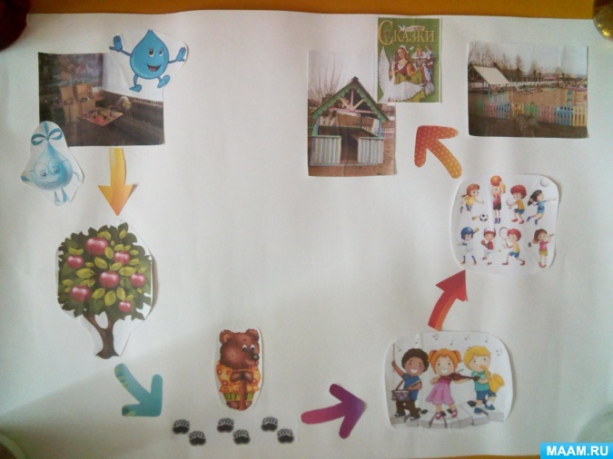
(На карте изображена Яблоня)
Восп: - Ой, ребята смотрите, что это нам карта показывает.
Дети: (смотрят на карту и говорят) Яблоня.
Воспитатель: - Значит путь наш с вами к яблоньке.
(подходят к яблоне)
Восп:- Ребята если мы с вами в сказочной стране, то скажите мне, пожалуйста, в какой сказке яблоня помогла девочке и её брату спрятаться?
Дети: Гуси-лебеди.
Восп: Правильно. А яблочки, то непростые, на каждом яблочке интересное задание: (срывает яблочки и читает задание).
3. д/игра «Сказочное лото»
Восп: Я называю первое слово названия сказки, а вы отгадываете полное название сказки.
Снежная…
Дети: (Снежная Королева)
Аленький…
Дети: (Аленький цветочек)
Заюшкина…
Дети: (Заюшкина избушка)
Гадкий…
Дети: (Гадкий утенок)
Красная…
Дети:(Красная Шапочка)
Мальчик..
Дети: (Мальчик с пальчик)
Доктор…
Дети: (Доктор Айболит)
Крошечка…
Дети: (Крошечка Хаврошечка)
Восп: Хорошо, справились с заданием, молодцы! Можем дальше свой путь продолжать.
4. «Медвежьи следы»
Восп: Ребята посмотрим с вами карту: «Смотрите, следы сказочных животных. А интересно, чьи это следы? Они нам укажут, куда идти дальше. Но чтобы пройти этот путь вам нужно назвать сказки ,в которых медведь является главным героем.
Идём по медвежьем следам.
Восп: Вы такие молодцы!
5. Остановка «По дорогам сказок»
Восп: Ребята, у мен в руках волшебный мешочек. А вот ,что в нём находится мы сейчас с вами и узнаем.
Ребята это сказочные персонажи, вам надо назвать сказки где они есть.
Восп: Молодцы, хорошо знаете сказки. Можем идти дальше.
Давайте посмотрим на карту, что нас ждёт впереди? (ответы детей)
6. Остановка «Самые ловкие, самые смелые»
Восп :Ребята, а сказочные герои какие они?( Ловкие, смелые, быстрые)
Сейчас проведем сказочно - спортивные эстафеты и узнаем, какая команда самая сильная, смелая да ловкая.
7. «Сказочно - спортивные эстафеты»
«Колобок». У каждой команды теннисная ракетка и мяч. Нужно прокатить мяч до конуса и вернуться обратно бегом. Передать следующему участнику ракетку и мяч.
Эстафета «Баба яга»
Дети бегут верхом на метле до конуса и обратно передают эстафету следующему ребенку.
«Золушка»
Первый ребенок (злая мачеха) бежит с ведром до конуса, высыпает из него мусор (фантики, шишки и т. д.) и возвращается, передает ведро второму, он бежит, собирает мусор в ведро и возвращается обратно, передает третьему (злой мачехе) он бежит, высыпает мусор и т. д.
Восп: - Молодцы! Справились с последним заданием. Но, где же нам искать волшебную книгу?
Давайте посмотрим на карту. Ребята, а как вы думаете, где терем Василисы Прекрасной в нашей группе.
Письмо Василисы Прекрасной: Молодцы, ребята. Вы справились со всеми заданиями. В моём тереме находится волшебная книга. Вы её честно заслужили, пройдя все испытания.
Волшебная книга сказок и конфеты, угощение для детей.
Восп: Вот и закончилось наше путешествие в Страну Сказок, Чудес и Волшебства.
А чтобы опять оказаться в детском саду надо сказать волшебные слова:
Вокруг себя покружись
В детском саду очутись.
Восп: Мы с вами снова оказались в нашем детском саду. Вам понравилось путешествие? (ответы детей). А что больше всего понравилось в сказочной стране? Как вы думаете, что нам помогло справиться со всеми трудностями в пути? (ответы). Верно, наша дружба и знания сказок. Молодцы, ребята, со всеми заданиями справились, все задачки решили.
Чтобы сказки не обидеть,
Надо их почаще видеть,
Их читать и рисовать,
Их любить и в них играть.
Сказки всех отучат злиться,
А научат веселиться!
Быть скромнее и добрее,
Терпеливей и мудрее!
(Дети уходят в группу).

